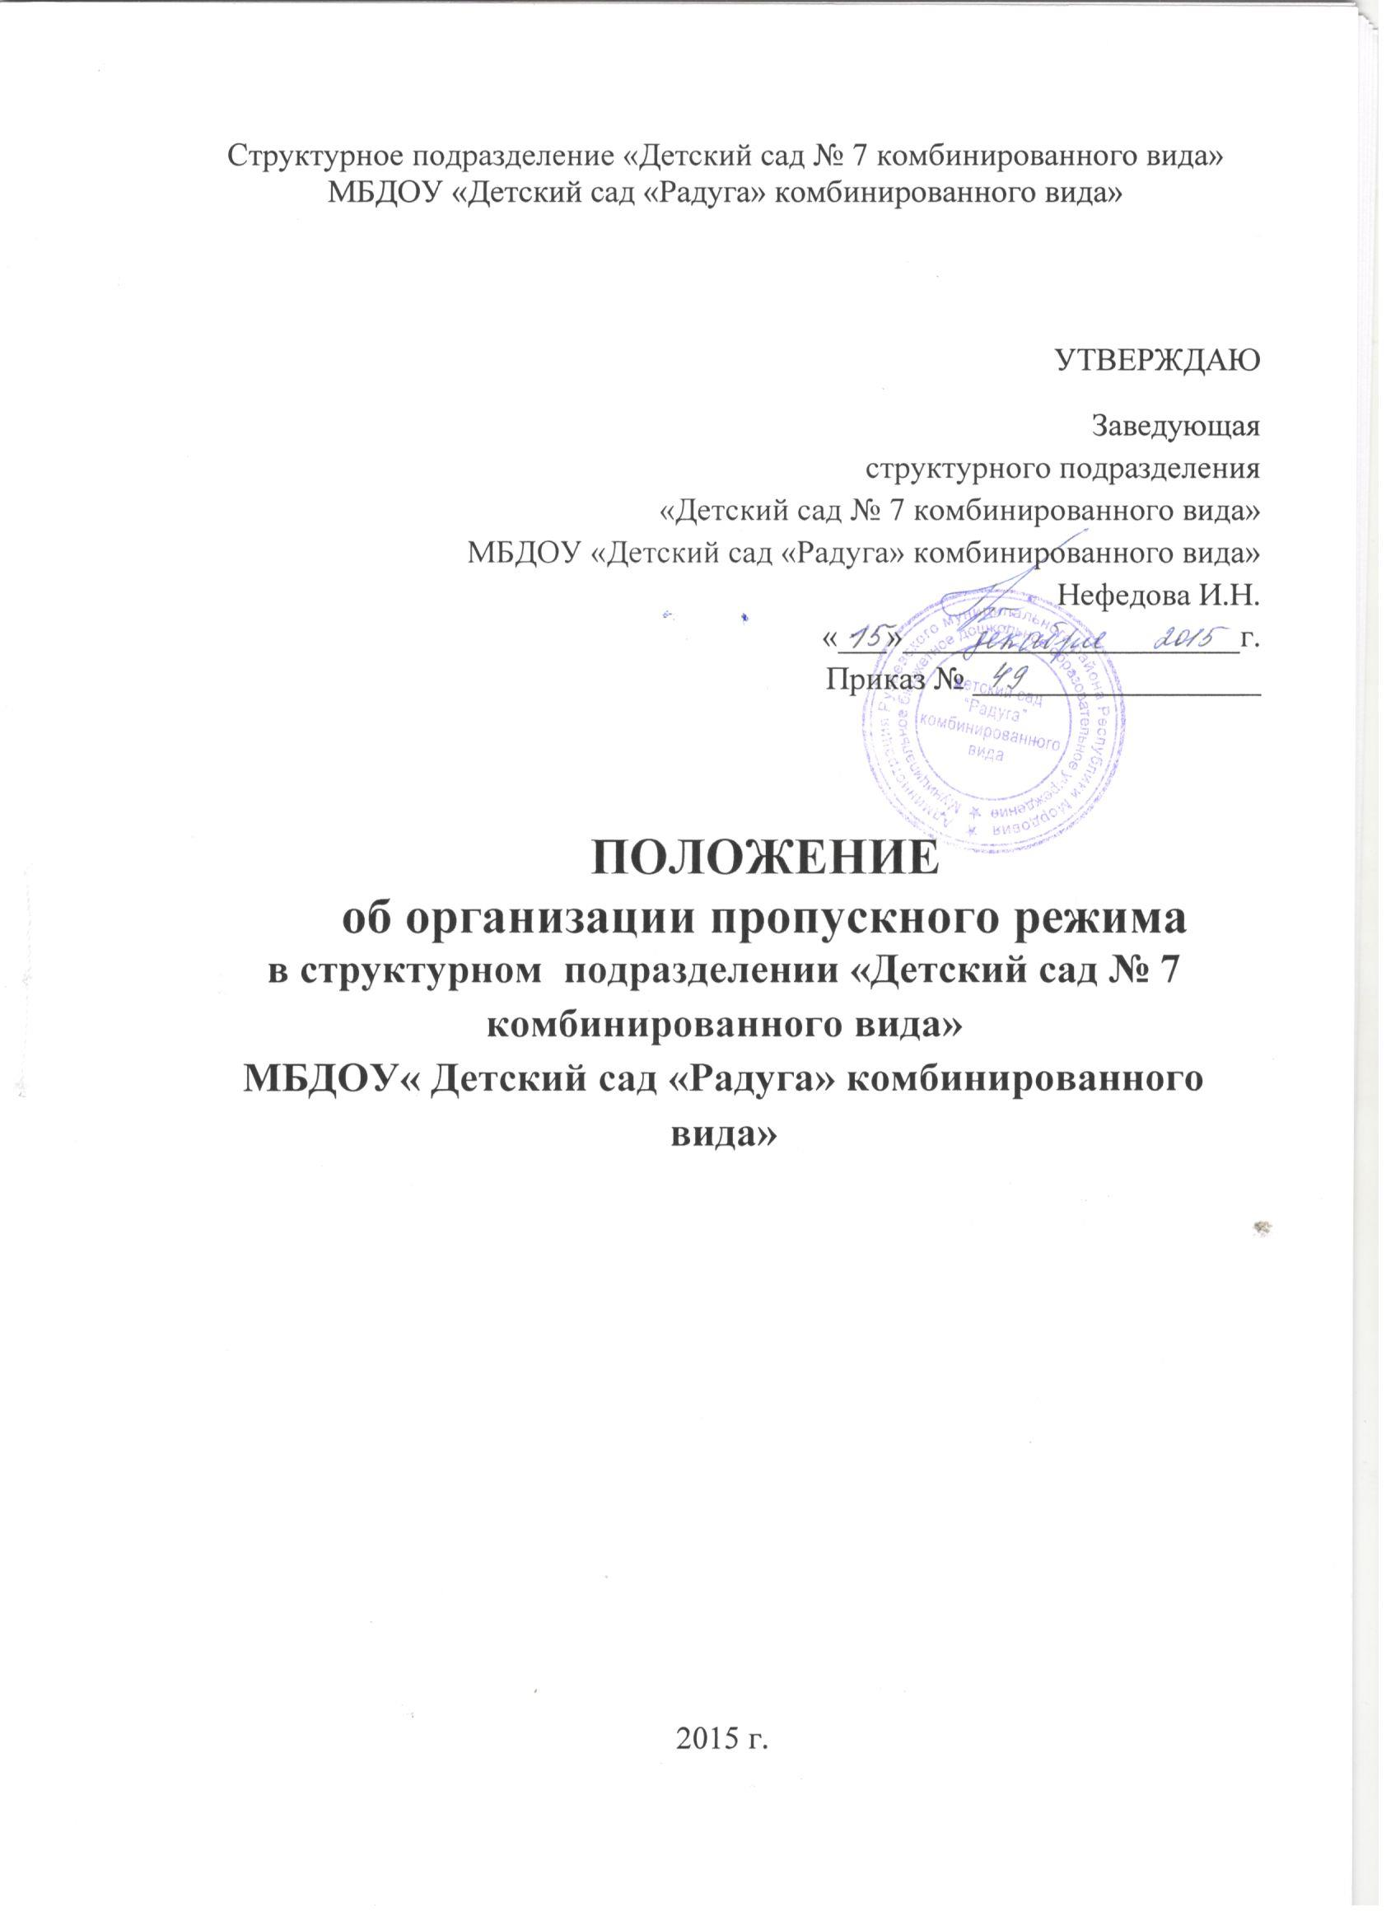Общие положения
1.1. Положение об организации пропускного режима (далее Положение) разработано в соответствии с Федеральным Законом от 6 марта 2006 г. N 35-ФЗ «О противодействии терроризму», Федеральным Законом «Об образовании в Российской Федерации» от 29 декабря 2012 г. № 273-ФЗ.
1.2. Настоящим Положением определяется организация и порядок осуществления пропускного режима в структурном подразделении «Детский сад № 7 комбинированного вида» МБДОУ «Детский сад «Радуга» комбинированного вида» (далее – ДОУ) в целях обеспечения общественной безопасности, предупреждения возможных террористических, экстремистских акций и других противоправных проявлений в отношении детей, педагогических работников и технического персонала дошкольного учреждения.
1.3. Настоящее Положение устанавливает порядок доступа сотрудников, детей и их родителей (законных представителей), посетителей в детский сад, а так же порядок вноса и выноса материальных средств на объекте, въезда и выезда автотранспорта, исключающих несанкционированное проникновение граждан, транспортных средств и посторонних предметов на территорию и здание ДОУ.
1.4. Пропускной и внутриобъектовый режим устанавливается заведующей ДОУ в целях обеспечения мероприятий и правил, выполняемых лицами, находящимися на территории и в здании детского сада, в соответствии с требованиями внутреннего распорядка, пожарной безопасности и гражданской обороны.
1.5. Организация, обеспечение и контроль соблюдения пропускного режима возлагается на:
- завхоза ДОУ;
- дежурного администратора (по времени, утвержденному заведующей ДОУ);
сторожей (по графику дежурств); в выходные и праздничные дни круглосуточно.
1.7.Требования настоящего Положения распространяется на детей, родителей, работников учреждения, и прочих граждан, посещающих образовательное учреждение;
1.8. Охрана ДОУ ведется сторожами. ДОУ оснащён средствами связи: телефоном, тревожной кнопкой, пожарной сигнализацией.
2. Организация пропускного режима
2.1. Доступ ДОУ осуществляется:
- работников с 6 ч. 30 мин.
- детей и их родителей (законных представителей) с 06 ч.30 мин;
- посетителей с 8.00 ч.;
2.2. Вход в здание ДОУ осуществляется шесть входов с помощью звонка.
2.3. Допуск на территорию и в здание ДОУ, в выходные и праздничные дни осуществляется с письменного разрешения заведующей.
2.4. Запасные выходы постоянно закрыты и открываются в следующих случаях:
- для эвакуации детей и персонала учреждения при возникновении чрезвычайных ситуаций;
- для тренировочных эвакуаций детей и персонала учреждения;
- для приема товарно-материальных ценностей.
2.5. Охрана запасных выходов на период их открытия осуществляется должностным лицом, открывшим их.
2.6.Ключи от детского сада находятся: по 1 комплекту у каждого сторожа, 3 комплект в «ключнице» на вахте.
2.7.Посетители ДОУ могут быть допущены в учреждение при предъявлении документа, удостоверяющего личность, с обязательной регистрацией в «Журнале учета посетителей». При выполнении в образовательном учреждении строительных и ремонтных работ, допуск рабочих осуществляется по списку подрядной организации, согласованному с руководителем ДОУ.
2.8. Пропуск посетителей в здание образовательного учреждения во время учебно – воспитательного процесса допускается только с разрешения руководителя образовательного учреждения.
2.9. Проход родителей, сопровождающих детей в ДОУ и забирающих их из ДОУ, осуществляется без записи в журнал учета посетителей и предъявления документа, удостоверяющего личность. Воспитателем каждой группы составляется список лиц имеющих право забирать ребенка из ДОУ, данный список передается дежурному администратору и постоянно хранится на вахте.
2.10.При проведении родительских собраний, праздничных мероприятий сотрудники образовательного учреждения, передают информацию о количестве посетителей дежурному администратору.
2.11.Группы лиц, посещающих учреждение для проведения и участия в массовых мероприятиях, семинарах, конференциях, смотрах и т.п., допускаются в здание при предъявлении документа, удостоверяющего личность.
2.12.Дети покидают учреждение в сопровождении родителей (законных представителей) или близких родственников, на которых в ДОУ имеется разрешительная документация от законных представителей ребенка (заявление или доверенность и копия документов удостоверяющих личность)
2.13.Крупногабаритные предметы (ящики, коробки, мебель и пр.) пропускаются в здание учреждения через главный вход с предъявлением сопроводительных документов и осмотром представителем администрации учреждения.
2.14.Материальные ценности могут выноситься из ДОУ при предъявлении материального пропуска, заверенного заведующей.
2.15. На вахте храниться следующий пакет документов:
- список должностных лиц, педагогического состава и обслуживающего персонала ДОУ;
- список должностных лиц, имеющих право разрешения пропуска посетителей;
- список должностных лиц, имеющих право разрешения на ввоз (внос) или вывоз (вынос) имущества;
- список должностных лиц, ответственных за надлежащее состояние и содержание помещений;
- инструкция по охране объекта;
- схема охраны объекта;
- инструкция сторожу, дежурному администратору по пожарной безопасности;
- инструкция сторожу, дежурному при угрозе проведения террористических актов и обнаружения бесхозных и взрывчатых предметов, о мероприятиях по антитеррористической безопасности и защите детей;
- инструкция по оказанию первой медицинской помощи;
- журнал учета посетителей;
- журнал приема и сдачи дежурства;
- журнал выдачи ключей;
-список автомобилей, имеющих право въезда на территорию образовательного учреждения;
- расписания: работы кружков (секций);
- графики дежурства должностных лиц и воспитателей, сторожей;
- список телефонов экстренной помощи, правоохранительных органов, аварийных служб;
- журнал обхода территории.

3.Порядок допуска на территорию транспортных средств
3.1.Допуск без ограничений на территорию учреждения разрешается автомобильному транспорту экстренных и аварийных служб: скорой медицинской помощи, пожарной охраны, управления ГО и ЧС, управления внутренних дел, газовой службе, при вызове их администрацией ДОУ.
3.2.Допуск и парковка на территории ДОУ разрешается автомобильному транспорту обслуживающих организаций на основании договора, с обязательной отметкой в соответствующем журнале данных водителей и автотранспортных средств.
4. Обязанности участников образовательного процесса, посетителей при осуществлении контрольно-пропускного режима
4.1.Заведующая обязана: - издавать приказы, инструкции необходимые для осуществления пропускного режима;
- определять порядок контроля и ответственных за организацию пропускного режима;
- осуществлять оперативный контроль за выполнением настоящего Положения, работой ответственных лиц, дежурных администраторов;
4.2.Завхоз обязан:
- обеспечить исправное состояние двери со звонком;
- обеспечить рабочее состояние системы освещения;
- обеспечить свободный доступ к аварийным и запасным выходам;
- обеспечить исправное состояние дверей, окон, замков, задвижек, ворот, калиток, фрамуг, стен, крыши и т.д.;
-осуществлять организацию и контроль за выполнением Положения всех участников образовательного процесса.
4.3.Воспитатели обязаны:

- осуществлять контроль за допуском родителей детей (законных представителей), посетителей в здание детского сада и въезда автотранспорта на территорию ДОУ;
- при необходимости (обнаружение подозрительных лиц, взрывоопасных или подозрительных предметов и других возможных предпосылок к чрезвычайным ситуациям) принимать решения и руководить действиями для предотвращения чрезвычайных ситуаций (согласно инструкций по пожарной безопасности, гражданской обороне, охране жизни и здоровья детей и т.д.);
- выявлять лиц, пытающихся в нарушении установленных правил проникнуть на территорию детского сада, совершить противоправные действия в отношении детей, работников и посетителей, имущества и оборудования образовательного учреждения. В необходимых случаях с помощью средств связи подать сигнал правоохранительным органам;
4.4.Сторожа обязаны:

- осуществлять обход территории и здания в течение дежурства с целью выявления нарушений правил безопасности, делать записи в «Журнале обхода территории»;
- при необходимости (обнаружение подозрительных лиц, взрывоопасных или подозрительных предметов и других возможных предпосылок к чрезвычайным ситуациям) принимать решения и руководить действиями для предотвращения чрезвычайных ситуаций (согласно инструкций по пожарной безопасности, гражданской обороне, охране жизни и здоровья детей и т.д.);
- выявлять лиц, пытающихся в нарушении установленных правил проникнуть на территорию детского сада, совершить противоправные действия в отношении воспитанников, работников и посетителей, имущества и оборудования образовательного учреждения. В необходимых случаях с помощью средств связи подать сигнал правоохранительным органам;
- исключить доступ в ДОУ работникам, детям и их родителям (законным представителям) в выходные и праздничные дни, за исключением лиц допущенных по письменному разрешению заведующей или завхоза ДОУ.
4.5.Дежурный администратор обязан:
- запросить документ, удостоверяющий личность, обязательно зарегистрировать в Журнале учёта посетителей;
- задать посетителями вопросы следующего содержания: назовите по фамилии, имени и отчеству из работников ДОУ к кому хотите пройти, назвать имя, фамилию и дату рождения ребёнка представителями которого вы являетесь;
- при необходимости (обнаружение подозрительных лиц, взрывоопасных или подозрительных предметов и других возможных предпосылок к чрезвычайным ситуациям) принимать решения и руководить действиями для предотвращения чрезвычайных ситуаций (согласно инструкций по пожарной безопасности, гражданской обороне, охране жизни и здоровья детей и т.д.).
4.6.Работники обязаны:
- проявлять бдительность при встречи в здании и на территории детского сада с посетителями (уточнять к кому пришли, проводить до места назначения при необходимости);
- работники групп, прачечной, кухни должны следить за основными и запасными выходами (должны быть всегда закрыты на запор) и исключать проход работников, родителей детей и посетителей через данные входы;
4.7. Родители (законные представители) детей обязаны:
- приводить и забирать детей лично;
- осуществлять вход и выход из детского сада только через центральный вход;
4.8. Посетители обязаны:
- ответить на вопросы работника (назвать по фамилию, имя и отчество работника ДОУ к кому нужно пройти, назвать имя, фамилию и дату рождения ребёнка представителями которого являются);
- после входа в здание следовать чётко в направлении места назначения;
- после выполнения цели посещения осуществлять выход чётко в направлении центрального выхода;
- не вносить в детский сад объёмные сумки, коробки, и т.д.
5. Участникам образовательного процесса и посетителям запрещается
5.1. Работникам запрещается:
- нарушать настоящее положение;
- нарушать инструкции по пожарной безопасности, гражданской обороне, охране жизни и здоровья детей;
- оставлять без присмотра детей в период нахождения их в ДОУ;
-оставлять незакрытыми на запор двери, окна, фрамуги, калитки, ворота и т.д.;
- впускать на территорию и в здание неизвестных лиц и лиц не участвующих в образовательном процессе (родственники, друзья, знакомые и т.д.).
5.2. Родителям (законным представителям воспитанников) запрещается:
- нарушать настоящее Положение;
- оставлять без сопровождения или присмотра своих детей;
- оставлять открытыми двери в детский сад и группу;
- входить в детский сад через запасные входы;
- нарушать инструкции по пожарной безопасности, гражданской обороне, охране жизни и здоровья детей.
5.3. Посетителям запрещается:
- нарушать настоящее Положение.
6. Ведение журнала учета посетителей и журнал обхода территории
6.1. Журнал учета посетителей и журнал обхода территории заводятся в начале учебного года (1 сентября) и ведется до начала нового учебного года (31 августа следующего года) (приложение 1 и приложение 2).
6.2. Журналы должен быть прошиты, страницы в нем пронумерованы. На первой странице журнала делается запись о дате его заведения.
6.2. Замена, изъятие страниц из журналов запрещены.

Приложение 1
Положения
об организации пропускного режима
в структурном подразделении МБДОУ
«Детский сад «Радуга» комбинированного вида» -
«Детский сад № __ комбинированного вида»

Журнал учета посетителей

N  записи | Дата  посещения ДОУ | Ф.И.О.  посетителя | Документ, удостоверяющий личность (серия,номер) | Время входа в ДОУ | Время выхода из ДОУ | К кому из работников ДОУ прибыл | Подпись дежурного администратора

Приложение 2
Положения
об организации пропускного режима
в структурном подразделении МБДОУ
«Детский сад «Радуга» комбинированного вида» -
«Детский сад № __ комбинированного вида»

Дата | Время обхода | Результаты обхода, выявленные нарушения | Ф.И.О., роспись дежурного администратора, сторожа

